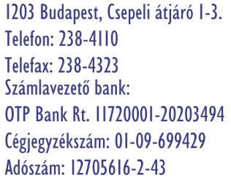

Pályázat

A BDK Budapesti Dísz- és Közvilágítási Kft. (székhely: 1203 Budapest, Csepeli átjáró 1-3.) (továbbiakban: Ajánlatkérő) pályázatot hirdet a „Budapest Főváros Önkormányzata Főváros karácsonyi díszítésének megújításához szükséges látványtervek és a díszítéshez tartozó eszközök szállítására vonatkozó ajánlat elkészítésére”.

Ajánlatkérő rögzíti, hogy jelen ajánlatkérés nem tartozik a Kbt. hatálya alá.

1. Pályázati forma
A továbbiakban meghatározott követelményeknek megfelelő látványterv és a díszítéshez tartozó eszközök szállítására vonatkozó ajánlat elkészítésére az Ajánlatkérő beszerzési szabályzata alapján egyfordulós nyílt pályázatot hirdet jelen ajánlatkérés közzétételével.

2. A feladat meghatározása
Fővárosi Önkormányzat alább meghatározott helyszínei vonatkozásában látványterv készítése, az adott látványtervnek megfelelő tételes mennyiségi adatok meghatározása, valamint szállítási árajánlat készítése.
A látványtervnek a helyszíneket valósághűen bemutatónaknek, az érintett terület valóságos méreteit figyelembe vevő, fotorealisztikus képet/képeket kell tartalmaznia.

Az ajánlati ár tartalmazza megrendelés esetén a nyertes Ajánlattevő által elkészített látványterv a BDK Kft., mint Ajánlatkérő általi további felhasználási jogának ellenértékét. Ajánlatkérő célja a tradicionális karácsonyi ünnepkörhöz kapcsolódó látványtervezés és a díszítő elemek megvásárlása.

A részajánlattétel lehetőségét Ajánlatkérő biztosítja, az Ajánlattevők helyszínenként önállóan is tehetnek részajánlatot (3 rész).

A látványtervet minden részre, azaz minden egyes helyszínre maximum 3 (három) változatban lehet elkészíteni, tehát Ajánlatevőként összesen - amennyiben egy Ajánlattevő minden részre, helyszínre tesz ajánlatot és nyújt be maximális számú változatot - maximum 9 db látványterv és ahhoz tartozó mennyiségi kiírás, valamint szállításra vonatkozó árajánlat kerül benyújtásra a következő helyszínekre:

1. rész/1. helyszín:

Városháza park

Díszítés rövid leírása:
A parkban lévő fák - 20 db - díszítése karácsonyra utaló díszítő motívummal (pl. harang, gyertya, masnis doboz, gömb dísz vagy egyéb), karácsonyi motívummal, a fák füzérezése nem megengedett, de a fákra akasztott díszítő motívum megajánlható.

2. rész/2. helyszín:

VI. ker. Andrássy út; (Bajcsy Zs. út – Oktogon közötti szakasz)

Díszítés rövid leírása:
Andrássy úton – kb. 15-20 méterenkénti keresztirányú, fákra rögzített átfeszítéses motívumra, átfeszítésenként 15-20 m-es hosszban meleg fehér, maximum 200 cm-es belógású, karácsonyi hangulatot teremtő díszítéssel. Az Andrássy út érintett szakaszán összesen 26 db átfeszítéssel lehet számolni. (7. számú melléklet)

A megajánlott díszítéseknek egységes műszaki rendszerbe kell illeszkednie, annak szerelése technikailag, az elektromos hálózathoz való közvetlen csatlakoztatással kell megvalósíthatónak lennie. Az ajánlatnak tartalmaznia kell minden, a motívumrendszer működéséhez tartozó vezetéket, kábelt, elosztót, csatlakozót, tápegységet (a fák közti átfeszítést kivéve).

A fentiektől eltérően egyéb látványelemmel is megoldható a díszítés, egyetlen feltétel, hogy statikai okokból a 26 átfeszítés közül tíznél megengedett nagyobb terhelés maximum 40 kg-ig, a többi esetében a terhelés maximum 25 kg lehet.

Opcionálisan megajánlható szabályozható, meleg fehér és hideg fehér színátmenetet biztosító vezérelhető megoldás is, az ajánlati árnak ezt is pontosan tartalmaznia kell. A lehetséges színhőmérsékletet a 3.2. pont határozza meg.

A díszítés látványképi megjelenítésénél figyelemmel kell lenni arra, hogy a díszítő elem alsó széle legfeljebb 5 m magasan lehet, ennek a fotorealisztikus látványképen valósághűen és méretarányosan kell megjelennie.

3. rész/3. helyszín:

VI. ker. Andrássy út; (Bajcsy Zs. út – Oktogon közötti szakaszon a járdán elhelyezkedő 11 m-es közvilágítási kandeláberek egyedi díszítése)

Díszítés rövid leírása:

Az Andrássy úton található 26 vagy 38 darab (mindkét mennyiség megajánlandó) 11 méter fénypont magasságú kandeláberek díszítése, alumínium vázas (vagy egyéb könnyített súlyú alapanyagból készített) egyedi motívummal.

Ajánlatkérő a fenti mennyiségi határok alapján tett megajánlás közül diszkrecionális jogkörében választ.

A motívum mérete 2-3 méter legyen, amelyet a kandeláberre, mintegy 6 méter magasságban elhelyezve emeli a sugárút karácsonyi látványát, és illeszkedik a második részben megajánlott motívumok hangulatához. Az ajánlatban meg kell adni a darabszámokhoz tartozó motívumok egységárát is.

Ajánlatkérő a tárgyi eljárás II. és III. része vonatkozásában felhívja a T. Ajánlattevők figyelmét arra, hogy amennyiben valamely Ajánlattevő mind a II., mind pedig a III. rész vonatkozásában ajánlatot tesz, abban az esetben a II. és III. rész vonatkozásában olyan látványterv változatokat kell benyújtania az adott Ajánlattevőnek, amelyek egyidejűleg tartalmazzák mind a II. mind pedig a III. rész díszítőelemeit/látványtervét, annak érdekében, hogy Ajánlatkérőnek lehetősége legyen arra, hogy egy látványterven szemlélni tudja a VI. kerület Andrássy út (Bajcsy Zs. út – Oktogon közötti szakasz) egységes látványképét (azaz a fákra rögzített átfeszítéseket (II. rész), egyúttal a kandeláberek díszítését (III. rész) is.

A fenti esetben Ajánlatkérő előírja, hogy Ajánlattevők jól látható, nagyobb perspektívájú látványképi/látványterv változatokat is nyújtsanak be az ajánlatukban.

Ajánlatkérő felhívja a T. Ajánlattevők figyelmét arra, hogy valamennyi rész vonatkozásában árazott egységártáblázatot (6. számú melléklet szerint) kell az Ajánlattevőknek csatolniuk!

Ajánlatkérő rögzíti, hogy valamennyi rész vonatkozásában az adott látványterv megvalósításához szükséges díszítőelemek szállítási (teljesítési) határideje 2020. október 22. napja, azzal hogy a nyertes Ajánlattevő előteljesítésre jogosult.

Opció valamennyi rész vonatkozásában:

Ajánlatkérő fenntartja magának a jogot, hogy az ajánlati ár és a rendelkezésére álló pénzügyi forrás függvényében az adott rész Nyertes Ajánlattevője által benyújtott látványtervek alapján kiválasztott (nyertes) látványterv szerinti mennyiségi kiírásban rögzített minden megajánlott díszítőelemből, az adott dísztőelemre megajánlott teljes mennyiség (a továbbiakban: Alapmennyiség) 10 %-ának megfelelő (opciós mennyiség) darabszámú (felfelé kerekített egész szám) díszítőelem leszállítására, külön Ajánlatkérő általi megrendelés esetére kötelezettséget vállal.

Az opciós mennyiség egységárai megfelelnek az Alapmennyiségre nézve megajánlott egységárakkal. Ajánlatkérő/Megrendelő az opcionális tételek megrendelésére nem köteles, de a szerződés időbeli hatályán belül bármikor jogosult. Az Ajánlatkérő/Megrendelő az opcionális tételek megrendeléséről saját diszkrecionális hatáskörében dönt, döntését a Nyertes Ajánlattevő/Vállalkozó felé nem köteles indokolni. Az opcionális tétel leszállítása csak és kizárólag az Ajánlatkérő/Megrendelő külön megrendelése alapján végezhető el és csak ebben az esetben kerülhet sor az ellenérték megfizetésre.

3. A jelentkezés feltételei

Alkalmatlannak minősül az Ajánlattevő, ha az ajánlata nem felel meg az alábbiakban meghatározott feltételeknek.

3.1. Műszaki feltételek:
Műszaki leírást az 1. számú melléklet tartalmazza. Ajánlattevőnek minden megajánlott díszre, motívumra helyszínenként, azaz részenként meg kell adnia a műszaki paramétereket.

3.2. Egyéb feltételek:
Ajánlattevőnek a tervezés során minden rész tekintetében figyelemmel kell lennie az alábbiakra:
- forgalomtechnikai szempontok
- tűzvédelmi szabályok
- biztonságtechnikai szempontok, melyek szerint: a díszítő elemek alja legalább 5 m-re legyen a talajszinttől az Andrássy úton, illetve 3 m-re a Városháza parkban.
- a motívumok könnyített váz (pl. alumínium ötvözet vagy azzal egyenértékű anyag) felhasználásával készüljenek
- kivitelezhetőségi szempontok, figyelemmel a helyszíni oszlop mértetek, átfeszítések rögzítési lehetőségeire
- díszítő elemek nappali látványa illeszkedjen a környezetbe, a geometriai méreteket úgy kell meghatározni, hogy függőleges síkban a méretek az oszlop méretének max. 30% -a legyen
- karácsonyi szimbólumok felhasználása
- a látványterv kivitelezése során elvárás, hogy a díszítő elem, motívum, fényfüzér, tartószerkezet, fénycső új anyagból készüljön, használt anyag felhasználása nem megengedett, melyet az árajánlat készítése során figyelembe kell venni
- a meleg fehér kültéri LED világító elemek/motívumok színhőmérséklete max. 2700 K lehet. Opcionálisan megajánlott színátmenet esetén, a hidegfehér kültéri LED világító elemek színhőmérséklete min 4500 K lehet.
- jótállási követelmények: - díszek minimum 5 év, füzér, fényfüggöny minimum 2 év. Ennél hosszabb jótállási idő megajánlása az ajánlat elbírálásánál előnyt jelent. A jótállásban biztosítani kell a fényhatás, színhőmérséklet tartását, amely garantálja az egységes utcaképet. Amennyiben a meghibásodás meghaladja a 20%-ot a díszeket, motívumokat teljes egészében újra kell szállítani.

4. Alkalmassági feltételek:

Gazdasági és pénzügyi alkalmasság

Valamennyi rész vonatkozásában alkalmatlannak minősül az Ajánlattevő, ha

P.1. nem szerepel a köztartozásmentes adózói adatbázisban.

P.2 az ajánlatkérés honlapon történő megjelenésétől visszafelé számított 3 üzleti évben a karácsonyi látvány- és/vagy díszítő elem tervezéséből, és/vagy karácsonyi díszvilágítási eszközök értékesítéséből és/vagy bérbeadásából származó árbevétele nem érte el összesen a 10.000.000 Ft-ot.

Igazolás módja:

P.1. Amennyiben Ajánlattevő nem szerepel a köztartozásmentes adózói adatbázisban, Ajánlattevőnek csatolnia kell a Nemzeti Adó- és Vámhivatal által kiadott, 30 napnál nem régebbi együttes adóigazolást, amely igazolja, hogy az Ajánlattevőnek nincs köztartozása.

P.2. Csatolni kell az ajánlatkérés megjelenésétől visszafelé számított három 3 üzleti évben a karácsonyi látvány- és/vagy díszítő elem tervezéséből és/vagy karácsonyi díszvilágítási eszközök értékesítéséből és/vagy bérbeadásából származó nettó árbevételéről szóló ajánlattevői nyilatkozatot (2. számú melléklet).

Műszaki, illetve szakmai alkalmasság

Valamennyi rész vonatkozásában alkalmatlannak minősül az Ajánlattevő, ha

M.1. az ajánlatkérés megjelenésétől visszafelé számított három megelőző évben összesen nem rendelkezik legalább 1 db, az előírásoknak és a szerződésnek megfelelően teljesített,
karácsonyi látvány- és/vagy díszítő elem tervezésére és/vagy karácsonyi díszvilágítási eszközök értékesítésére és/vagy bérbeadására vonatkozó legalább nettó 5.000.000,- Ft értékű ellenszolgáltatást igazoló referenciával.

Igazolás módja:

M.1. Csatolni kell az ajánlatkérés megjelenésétől visszafelé számított három év vonatkozásában a pályázati felhívás tárgya szerinti (karácsonyi látvány- és/vagy díszítő elem tervezésére és/vagy karácsonyi díszvilágítási eszközök értékesítésére és/vagy bérbeadására vonatkozó) referencia igazolást. A referencia nyilatkozatot (3. sz. mellélket) és igazolást (másik fél által kiállított igazolás) olyan adattartalommal kell csatolni, hogy abból az alkalmasság megállapítható legyen, amely tartalmazza legalább az alábbi adatokat: a referencia tárgyának pontos meghatározását, az ellenszolgáltatás összegét, teljesítés idejét és helyét, a szerződést kötő másik fél megjelölését, továbbá nyilatkozni kell arról, hogy a teljesítés az előírásoknak és szerződésnek megfelelően történt-e. A referencia nyilatkozatot a 3. számú melléklet szerinti tartalommal kell csatolni.

Az ajánlatnak tartalmaznia kell részenként, helyszínenként és látványtervenként a látványtervekben megjelenő díszítő elemekre vonatkozó mennyiségi kiírást, valamint a szállításra vonatkozó árajánlatot. Azaz Ajánlattevőnek minden rész, helyszín tekintetében változatonként a megajánlott változatra vonatkozó látványtervet, mennyiségi kiírást és szállítási árajánlatot kell készítenie. A megadott helyszíneken módosítani nem lehet, de a díszítés módja az egyes változatokban módosulhat, kiegészülhet. Az ajánlatnak pontosan tartalmaznia kell az egyes helyszínekre vonatkozó változatok (max. 3 db) anyagkiírását, a megajánlott termékek vételárát, beleértve az Ajánlatkérő részére történő szállítás költséget.

Ajánlatkérő felhívja az Ajánlattevők figyelmét, hogy a fentiek hiánya az ajánlat érvénytelenségét eredményezi.

5. Ajánlati ár

Az Ajánlattevőnek az ajánlatban egyértelműen meg kell határoznia helyszínenként és változatonként az ajánlati árat, melyet Forintban (nettó) értékben kell megadni, az alábbiak szerint:

Az ajánlati ár, fix ár, amelynek minden költséget tartalmaznia kell különösen a látványtervek, a mennyiségi kiírás készítésének ellenértékét, a gyártás és leszállítás költségét – beleértve a garanciális feltételek biztosítását, további felhasználási jog ellenértékét, ugyanakkor nem tartalmazza a helyszíni fel- és leszerelési költségeket. Az Ajánlattevő részenként/helyszínenként maximum három különböző műszaki konstrukcióra vonatkozó alternatív ajánlatot adhat. Az ajánlatokban az egyes helyszínekre, részekre vonatkozóan, külön szükséges a fix, egyösszegű nettó ajánlati árat megadni (ezen szumma összeget kell részenként a felolvasólapon feltüntetni), részletezve a megajánlott díszitő elemek (fényfüggönyök, motívumok) egységárait.

Az ajánlati ár elfogadása esetén a nyertes Ajánlattevő nem támaszthat igényt a motívumok Társaság általi további felhasználásra vonatkozó jog ellenértékére, az ajánlati ár ezen felhasználási jog ellenértékét is magába foglalja.

Ajánlatkérő felhívja a T. Ajánlattevők figyelmét, hogy az Ajánlattevők által az egyes részek vonatkozásában benyújtott ajánlatoknak minden esetben tartalmaznia kell az adott látványterv megvalósításához szükséges és Ajánlattevő által megjelölt díszítőelemek vonatkozásában a jótállás időtartamát. E körben Ajánlatkérő rögzíti, hogy Ajánlatkérő jólteljesítési garanciaként a nyertes Ajánlattevő által a 2. bírálati részszempont, azaz az adott változat szerinti díszítő elemek szumma nettó ellenértékének 5 %-át visszatartja a garanciális időtartam lejártáig.

6. Az ajánlatok leadása:
Az Ajánlattevőknek az ajánlatukat e-mailben kell benyújtaniuk a BDK Budapesti Dísz- és Közvilágítási Kft. (1203 Budapest, Csepeli átjáró 1-3). alábbi e-mail címre:
bdk@bdk.hu
A látványterveket, valamint a kapcsolódó mennyiségi kiírást anonim módon (rész/helyszín száma 1-3.), a változat megjelölésével A,B,C, (pl.: 1/C, 2/A, 3/B….) kell benyújtaniuk.
Az ajánlatokat a jelentős fájl méretigény miatt CD-n vagy DVD-n is Ajánlatkérő rendelkezésére lehet bocsátani, nagyfelbontásban, illetve e-mailen küldhető felbontásban egyaránt, ebben az esetben az CD-nek/DVD-nek az ajánlattételi határidő lejártáig be kell érkeznie a BDK Kft. 1203 Budapest, Csepeli átjáró 1-3. alatt található székhelyére. A változatokon (látványterv, mennyiségi kiírás, árajánlat) a fentieken túli az Ajánlattevő személyére utaló jelölés nem lehet. Ajánlatkérő az ajánlatok bontásakor anonim módon is megjelöli az Ajánlattevőket, a megjelölést okiratban rögzíti.
A műszaki paramétereket tartalmazó leírást (3. számú melléklet) (minden megajánlott díszre, motívumra helyszínenként) és az ehhez tartozó 6. számú árazott egységártáblázatot szerkeszthető formátumban is be kell nyújtani.

7. Az ajánlatok beadási határideje: 2020. szeptember 4. (péntek) 13 óra.

Ajánlatkérő az ajánlattételi határidő letelte után benyújtott ajánlatokat nem veszi figyelembe az értékelés során.

8. Hiánypótlás szabályai:
Ajánlatkérő egy alkalommal biztosít – sorba rendezési szempontot érintő adatokat nem érintő - teljes körű hiánypótlási lehetőséget.

9. Ajánlatkérő fenntartja magának a jogot az ajánlattevőkkel ártárgyalás folytatására.

10. Eredményhirdetés időpontja:
Az ajánlattételi határidő, hiánypótlás kibocsátásának szükségessége esetén pedig a hiánypótlási határidő lejártát követő 15 napon belül.

11. Szerződéskötés időpontja:

Az eredményhirdetést követően 3 napon belül.

12. Az ajánlatok sorba rendezésének szempontjai:

A szempontok részenként /helyszínenként és változatonként értendőek:

Az Ajánlattevők által az adott részre benyújtott változatok (egy Ajánlattevő maximum három változatot nyújthat be) kerülnek összehasonlításra, az alábbi szempontokra figyelemmel:

1. részszempont (szolgáltatás ellenértéke):  az adott változat szumma nettó ajánlati ára (látványterv, a mennyiségi kiírás elkészítésére vonatkozóan) | súlyszám 2
2. részszempont (árubeszerzés ellenértéke):  az adott változat szerinti díszítő elemek szumma nettó ellenértéke | súlyszám 8

Az egyes részek/helyszínek (1-3) tekintetben az Ajánlatkérő az fenti szempontok szerint összességében legelőnyösebb ajánlat kiválasztásának módszere szerint kiosztott pontszámok alapján sorrendet állít fel az adott részre benyújtott változatok között.
Az Ajánlatkérő a részenként/helyszínenként benyújtott változatok vonatkozásában a fentiek szerint megállapított sorrend alapján az első három (a három legmagasabb pontszámmal rendelkező) helyezett változatot (Ajánlattevő adott részre vonatkozó változatát), azaz részenként 3 változatot továbbít anonim módon a Fővárosi Önkormányzat számára. Amennyiben a fenti szempontok alapján mindhárom megküldendő változat azonos Ajánlattevőtől származik, úgy a további verseny biztosítása érdekében minden Ajánlattevő legkedvezőbb változata is megküldésre kerül a Fővárosi Önkormányzat számára, a sorrend megjelölésével.

A Fővárosi Önkormányzat a rendelkezésre álló forrás függvényében, városképvédelmi, városkép egységességi szempontokat, valamint a díszítő motívumok (díszek, füzér, fényfüggöny) vonatkozásában az Ajánlattevők által megajánlott jótállási idő hosszát és környezetvédelmi szempontokat (a díszítő elemekhez felhasznált anyagok természetes eredetű vagy újrahasznosított anyagból készülnek) is figyelembe véve dönt a pályázat sikerességéről, és ez esetben a részenként megvalósítandó 1 db változatról, amelyet Ajánlatkérő köteles nyertes Ajánlatként kihirdetni és a nyertes Ajánlattevővel jelen felhívásnak megfelelően szerződést kötni.

A Fővárosi Önkormányzat által kiválasztott látványt és műszaki megoldást megajánló Ajánlattevővel Ajánlatkérő további ártárgyalást folytathat, amelynek során a nyertes Ajánlattevő a jelen eljárásban megadott szumma ellenszolgáltatási értékeknél (1. és 2. szempont) csak kedvezőbb ajánlatot tehet majd Ajánlatkérő részére.

14. Az ajánlatok részszempontok szerinti tartalmi elemeinek értékelése során adható pontszám alsó és felső határa
Részszempontonként 1-10.
15. Módszer (módszerek) ismertetése, amellyel az Ajánlatkérő megadja a fenti ponthatárok közötti pontszámot:
Az 1. és 2. részszempont esetében: fordított arányosítás módszere
Az Ajánlatkérő számára legkedvezőbbnek (legalacsonyabb ellenszolgáltatásnak) a legalacsonyabb, forintban kifejezett árat tartalmazó ajánlat minősül. Az 1. és 2. részszempont esetében a legalacsonyabb szumma ellenszolgáltatású összeg kapja meg a maximális pontot (felső ponthatár: 10), a többi ajánlati ár vonatkozásában pedig Ajánlatkérő a legkedvezőbb ajánlati árhoz viszonyítva fordítottan arányosan számolja ki a pontszámokat.

Fordított arányosítási módszer

Alegjobb
P= ----------------- * ( Pmax – Pmin ) + Pmin
Avizsgált

P: a vizsgált ajánlati elem, azaz az ajánlati ár adott részszempontra vonatkozó pontszáma
Pmax: a pontskála felső határa
Pmin: a pontskála alsó határa
Alegjobb: a legkedvezőbb, azaz legalacsonyabb ajánlati ár értéke;
Avizsgált: a vizsgált ajánlati ár értéke;

16. Pénzügyi ellenszolgáltatás feltételei:

Ajánlatkérő a megrendelés teljesítését követően kiadott teljesítési igazolás alapján 1 db számlát fogad be. Fizetés a kiállított számla beérkezésétől számított 30 napos határidővel, átutalással történik. Ajánlatkérő előleget nem biztosít.

17. Egyéb információk:

Ajánlatkérő fenntartja a jogot arra, hogy amennyiben a Fővárosi Önkormányzat tetszését egyetlen jelen beszerzési eljárás keretében benyújtott látványterv sem nyeri el, abban az esetben egyetlen ajánlattevő ajánlatát se fogadja el, illetve a tárgyi beszerzési eljárást egészében vagy adott részben eredménytelené nyilváníthatja. E körben Ajánlatkérő rögzíti, hogy az eredménytelenné nyilvánítás vonatkozásában nem vállal semmilyen felelősséget az Ajánlattevőkkel szemben, Ajánlattevő felé pénzügyi teljesítéssel sem tartozik.

Ajánlatkérő felhívja a T. Ajánlattevők figyelmét arra, hogy az ajánlat(ok) összeállításának minden költsége az Ajánlattevőket terheli, e körben az Ajánlattevők nem érvényesíthetnek semmilyen költségigényt az Ajánlatkérővel szemben.

Budapest, 2020. augusztus 17.

Mellékletek:
1 sz. melléklet - FELOLVASÓLAP
2 sz. melléklet - CÉGINFORMÁCIÓS ADATLAP
3 sz. melléklet - Műszaki leírás
4 sz. melléklet - Beszerzés tárgya szerinti nettó árbevételről szóló nyilatkozat
5 sz. melléklet - Nyilatkozat referenciáról (minta)
6. sz. melléklet – Árazatlan egységártáblázat minta
7. sz. melléklet – Andrássy út térkép

Tisztelettel:

Pap Zoltán ügyvezető

- SZÁMÚ MELLÉKLET

FELOLVASÓLAP

_____. rész

„Budapest Főváros Önkormányzata Főváros karácsonyi díszítésének megújításához szükséges látványtervek és a díszítéshez tartozó eszközök szállítására vonatkozó ajánlat elkészítésére”

Ajánlattevő neve:
Ajánlattevő székhelye:

1. részszempont (szolgáltatás ellenértéke):
az adott változat szumma nettó ajánlati ára (látványterv, a mennyiségi kiírás elkészítésére vonatkozóan)
2. részszempont (árubeszerzés ellenértéke):
az adott változat szerinti díszítő elemek szumma nettó ellenértéke

- SZÁMÚ MELLÉKLET

CÉGINFORMÁCIÓS ADATLAP

„Budapest Főváros Önkormányzata Főváros karácsonyi díszítésének megújításához szükséges látványtervek és a díszítéshez tartozó eszközök szállítására vonatkozó ajánlat elkészítésére”

Cég neve:
Cégjegyzékszáma:
Adószáma:
Címe (székhelye):
- irányítószám, település
- utca, házszám
- telefonszám
- telefaxszám
- E-mail cím
- Képviselő neve
Kapcsolattartó adatai:
- neve
- telefonszáma
- fax száma
- e-mail címe

…………………, 2020…………..………..

…………….………..
Cégszerű aláírás

- SZÁMÚ MELLÉKLET

Műszaki leírás

Adatok, paraméterek | 1. helyszín (1. rész)
 | Változat 1 | Változat 2 | Változat 3
Név, vagy jelölés:
Geometriai befoglaló méretek (hosszúság, szélesség, mélység):
Dimenzió (2D, 3D, vegyes):
Vegyes dimenzió esetén melyik rész 3D-s:
Nem világító, könnyített súlyú, főbb szerkezeti anyagok ( alumínium, műanyag, fa, stb):
Fémek felületkezelése (natúr, festett, tüzihorganyzott, porszórt….):
A megajánlott díszítésben a LED chipek db száma, teljesítnénye:
Beépített fénytömlő hossza (ha van):
A motívum kontúrbanban levő LED chipek db száma, a notívum teljesítménye:
Esetleges egyéb világító eszköz(ök) mennyisége:
Alkalmazott világító berendezés színhőmérséklete, esetleg színek
Statikus vagy dinamikus a fény (folyamatosan világít, villog, időprogram szerint változik stb):
Becsült tömeg:
Kiegészítés/egyéb:
Felhaszánlt természetes anyagok %-os aránya
Újrahasznosítható anyagok %-os aránya
Becsült elektromos összteljesítmény:
Adott dísz, motívum egy egységének becsült költsége:
A megajánlott díszítés teljes költsége
Ajánlott maximális garanciális időtartam, ami alatt a javításokat szállító költségmentesen vállalja:

Adatok, paraméterek | 2. helyszín (2. rész)
 | Változat 1 | Változat 2 | Változat 3
Név, vagy jelölés:
Geometriai befoglaló méretek (hosszúság, szélesség, mélység):
Dimenzió (2D, 3D, vegyes):
Vegyes dimenzió esetén melyik rész 3D-s:
Nem világító, könnyített súlyú, főbb szerkezeti anyagok ( alumínium, műanyag, fa, stb):
Fémek felületkezelése (natúr, festett, tüzihorganyzott, porszórt….):
A megajánlott díszítésben a LED chipek db száma, teljesítnénye:
Beépített fénytömlő hossza (ha van):
A motívum kontúrbanban levő LED chipek db száma, a notívum teljesítménye:
Esetleges egyéb világító eszköz(ök) mennyisége:
Alkalmazott világító berendezés színhőmérséklete, esetleg színek
Statikus vagy dinamikus a fény (folyamatosan világít, villog, időprogram szerint változik stb):
Becsült tömeg:
Kiegészítés/egyéb:
Felhaszánlt természetes anyagok %-os aránya
Újrahasznosítható anyagok %-os aránya
Becsült elektromos összteljesítmény:
Adott dísz, motívum egy egységének becsült költsége:
A megajánlott díszítés teljes költsége
Ajánlott maximális garanciális időtartam, ami alatt a javításokat szállító költségmentesen vállalja:

Adatok, paraméterek | 3. helyszín (3. rész)
 | Változat 1 | Változat 2 | Változat 3
Név, vagy jelölés:
Geometriai befoglaló méretek (hosszúság, szélesség, mélység):
Dimenzió (2D, 3D, vegyes):
Vegyes dimenzió esetén melyik rész 3D-s:
Nem világító, könnyített súlyú, főbb szerkezeti anyagok ( alumínium, műanyag, fa, stb):
Fémek felületkezelése (natúr, festett, tüzihorganyzott, porszórt….):
A megajánlott díszítésben a LED chipek db száma, teljesítnénye:
Beépített fénytömlő hossza (ha van):
A motívum kontúrbanban levő LED chipek db száma, a notívum teljesítménye:
Esetleges egyéb világító eszköz(ök) mennyisége:
Alkalmazott világító berendezés színhőmérséklete, esetleg színek
Statikus vagy dinamikus a fény (folyamatosan világít, villog, időprogram szerint változik stb):
Becsült tömeg:
Kiegészítés/egyéb:
Felhaszánlt természetes anyagok %-os aránya
Újrahasznosítható anyagok %-os aránya
Becsült elektromos összteljesítmény:
Adott dísz, motívum egy egységének becsült költsége:
A megajánlott díszítés teljes költsége
Ajánlott maximális garanciális időtartam, ami alatt a javításokat szállító költségmentesen vállalja:

- SZÁMÚ MELLÉKLET

Nyilatkozat beszerzés tárgya szerinti árbevételről

___. rész

Alulírott …………………….. mint a(z) ………………………………… ajánlattevő cégjegyzésre jogosult / meghatalmazással igazolt képviselője felelősségem tudatában

n y i l a t k o z o m,

hogy BDK Budapesti Dísz-és Közvilágítási Kft., mint Ajánlatkérő által kiírt „Budapest Főváros Önkormányzata Főváros karácsonyi díszítésének megújításához szükséges látványtervek és a díszítéshez tartozó eszközök szállítására vonatkozó ajánlat elkészítésére” tárgyú egyfordulós nyílt beszerzési eljárásban az ajánlatkérés honlapon történő megjelenéstől visszafelé számított megelőző három évben a beszerzés tárgya szerinti, azaz karácsonyi látvány- és/vagy díszítő elem tervezésére és/vagy karácsonyi díszvilágítási eszközök értékesítésére és/vagy bérbeadására vonatkozó nettó árbevételünk az alábbi volt:

Év | Beszerzés tárgya szerinti árbevétel  (nettó Ft)

…………………., 2020……………………………..

…………….………..
Cégszerű aláírás

- SZÁMÚ MELLÉKLET

Nyilatkozat referenciáról

………. RÉSZ

Alulírott …………………….. mint a(z) ……………………………… ajánlattevő cégjegyzésre jogosult / meghatalmazással igazolt képviselője felelősségem tudatában

n y i l a t k o z o m,

hogy BDK Budapesti Dísz-és Közvilágítási Kft., mint Ajánlatkérő által kiírt „Budapest Főváros Önkormányzata Főváros karácsonyi díszítésének megújításához szükséges látványtervek és a díszítéshez tartozó eszközök szállítására vonatkozó ajánlat elkészítésére” tárgyú egyfordulós nyílt beszerzési eljárásban az ajánlatkérés honlapon történő megjelenésétől visszafelé számított megelőző három évben a beszerzés tárgya szerinti, azaz karácsonyi látvány- és/vagy díszítő elem tervezésére és/vagy karácsonyi díszvilágítási eszközök értékesítésére és/vagy bérbeadására vonatkozó (az előírásoknak és a szerződésnek megfelelően teljesített) jelentősebb referenciáink a következők voltak:
Szerződő fél megnevezése és az  információt  nyújtó személy  neve, beosztása, elérhetősége | A teljesítés az előírásoknak és szerződésnek megfelelően történt  (x=igen) | A referencia tárgya: | A teljesítés  ideje (kezdés-befejezés) | Ellenszolgáltatás összege (nettó Ft):

.............................., 2020 …..………………………..

……………………………..
cégszerű aláírás

- SZÁMÚ MELLÉKLET

ÁRAZOTT EGYSÉGÁR TÁBLÁZAT

(Ajánlatkérő felhívja a T. Ajánlattevők figyelmét, hogy az egyes részek vonatkozásában benyújtott ajánlatoknak tartalmaznia kell árazott egységártáblázatot, mely egységártáblázatoknak legalább az alábbi árazatlan egységártáblázat mintákban feltüntetett adatokat tartalmaznia kell!)

„Budapest Főváros Önkormányzata Főváros karácsonyi díszítésének megújításához szükséges látványtervek és a díszítéshez tartozó eszközök szállítására vonatkozó ajánlat elkészítésére”

- rész:

1. Rész/Helyszín:  (Városháza park)  A parkban lévő 20 db fa díszítése |  | Díszítőelem
 | Megnevezés |  | Típus | Kihelyezés módja | Darab-szám | Egységár (nettó Ft/db) | Összesen  (Darabszám x Egységár)
Díszítőelem típus 1.
Díszítőelem típus 2.
Díszítőelemek szumma nettó ellenértéke: |  |  |  |  |  |  | ____

.............................., 2020 …..………………………..

……………………………..
cégszerű aláírás

„Budapest Főváros Önkormányzata Főváros karácsonyi díszítésének megújításához szükséges látványtervek és a díszítéshez tartozó eszközök szállítására vonatkozó ajánlat elkészítésére”

- rész:

- Rész/Helyszín:  (VI. ker. Andrássy út; (Bajcsy Zs. út – Oktogon közötti szakasz)  Andrássy út – átfeszítések díszítése | Díszítőelem
 | Megnevezés | Típus | Kihelyezés módja | Darab-szám | Egységár (nettó Ft/db) | Összesen  (Darabszám x Egységár)
Díszítőelem típus 1.
Díszítőelem típus 2.
Díszítőelemek szumma nettó ellenértéke: |  |  |  |  |  | ____

.............................., 2020 …..………………………..

……………………………..
cégszerű aláírás

„Budapest Főváros Önkormányzata Főváros karácsonyi díszítésének megújításához szükséges látványtervek és a díszítéshez tartozó eszközök szállítására vonatkozó ajánlat elkészítésére”

3. rész:

3.Rész/Helyszín:  (VI. ker. Andrássy út; (Bajcsy Zs. út – Oktogon közötti szakasz)  Andrássy út – kandeláberek díszítése | Díszítőelem
 | Megnevezés | Típus | Kihelyezés módja | Darab-szám | Egységár (nettó Ft/db) | Összesen  (Darabszám x Egységár)
Díszítőelem típus 1.
Díszítőelem típus 2.
Díszítőelemek szumma nettó ellenértéke: |  |  |  |  |  | ____

.............................., 2020 …..………………………..

……………………………..
cégszerű aláírás

- SZÁMÚ MELLÉKLET

Andrássy út térkép

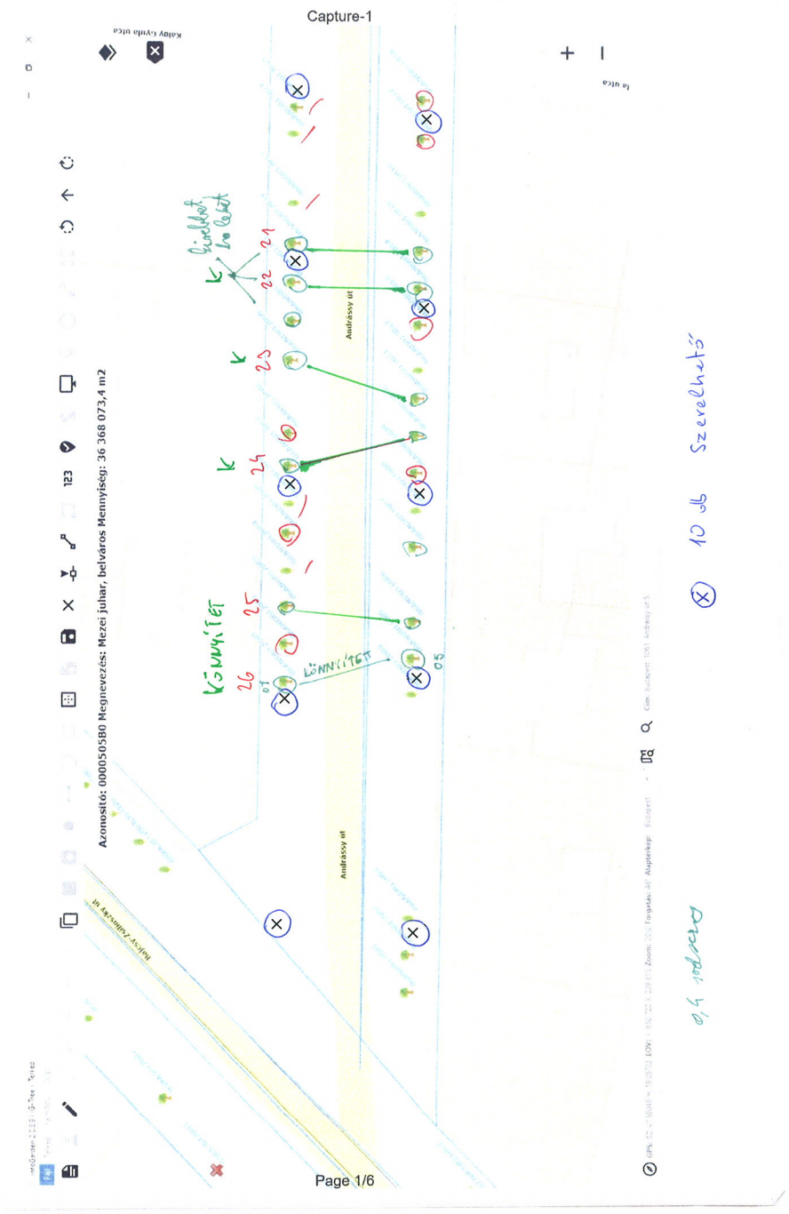

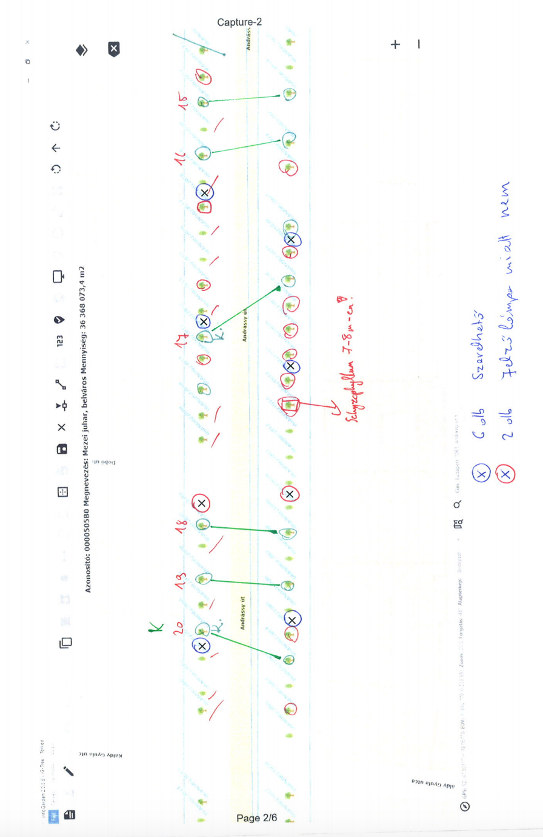

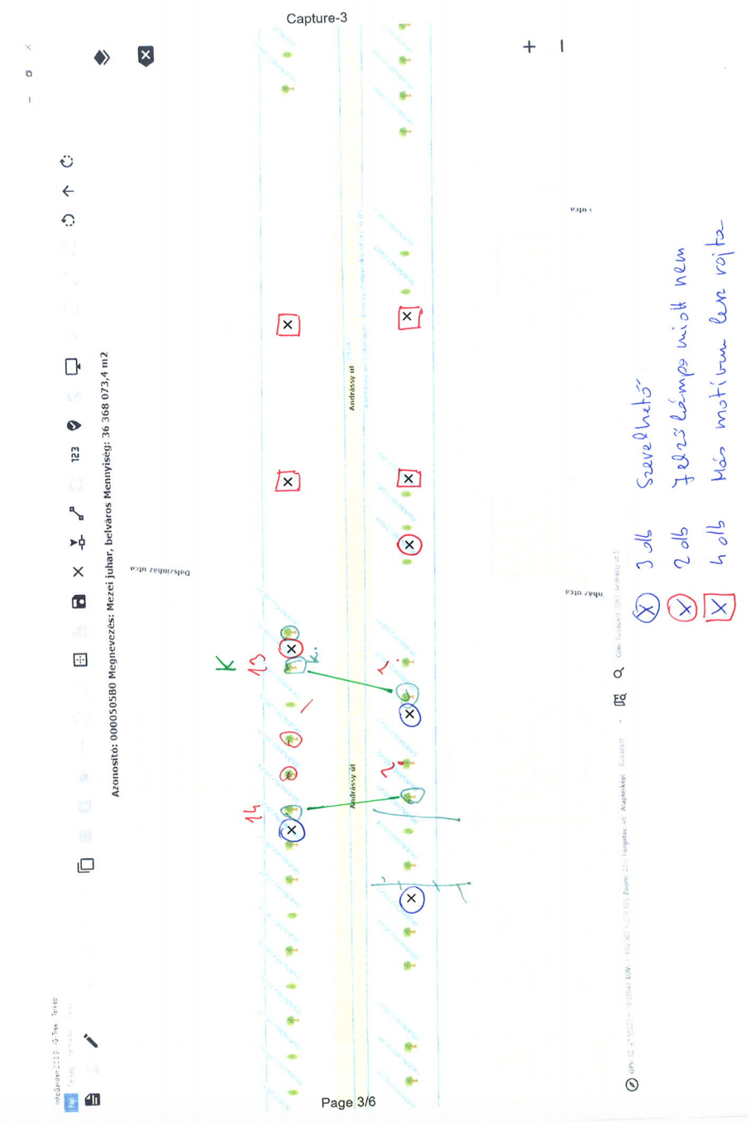

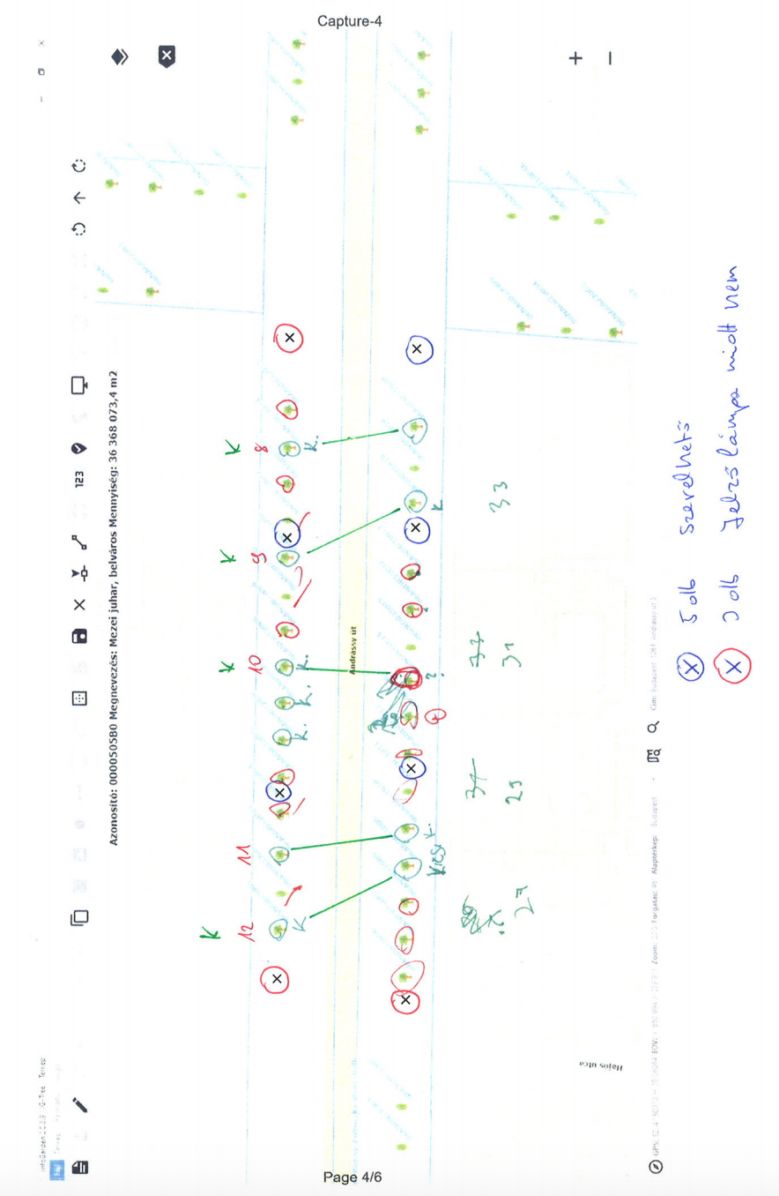

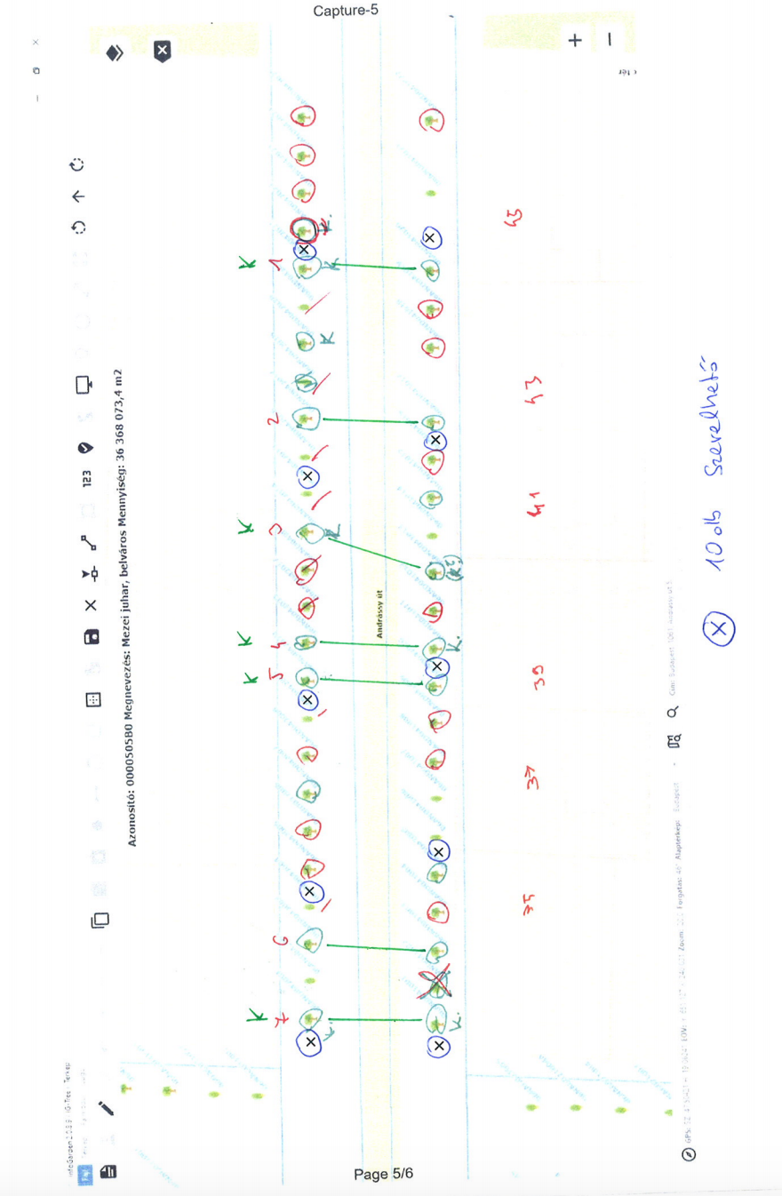

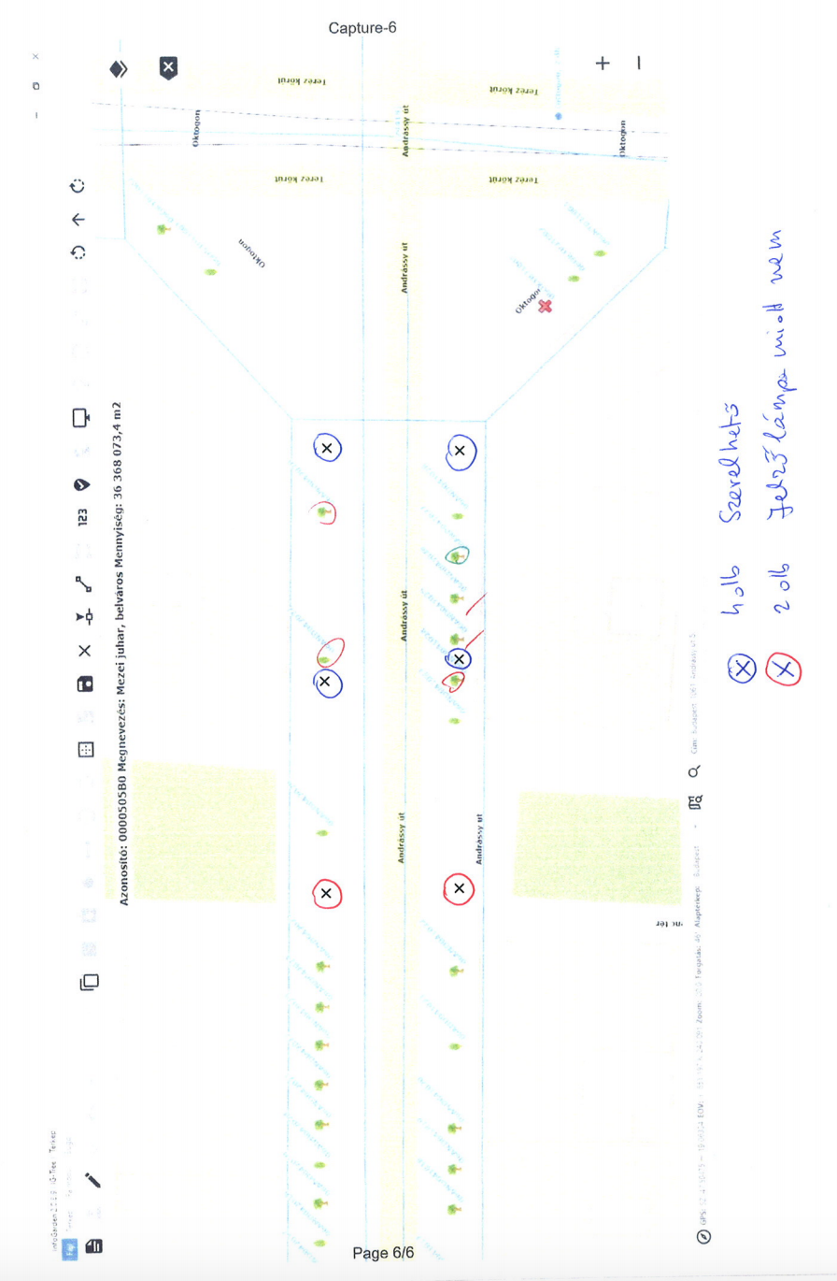

A megfelelő aláhúzandó
Az évet kérjük pontosan megjelölni.
A megfelelő aláhúzandó FIGYELEM A FENTI NYILATKOZATON TÚLMENŐEN A REFERENCIA IGAZOLÁS IS CSATOLANDÓ!!!
- Ezen sorok az adott látványterv megvalósításához szükséges díszítőelem típusok/fajták szerint a szükséges számban kitöltendők.
- Ezen sorok az adott látványterv megvalósításához szükséges díszítőelem típusok/fajták szerint a szükséges számban kitöltendők.
- Ezen sorok az adott látványterv megvalósításához szükséges díszítőelem típusok/fajták szerint a szükséges számban kitöltendők.
- Ezen sorok az adott látványterv megvalósításához szükséges díszítőelem típusok/fajták szerint a szükséges számban kitöltendők.
- Ezen sorok az adott látványterv megvalósításához szükséges díszítőelem típusok/fajták szerint a szükséges számban kitöltendők.
- Ezen sorok az adott látványterv megvalósításához szükséges díszítőelem típusok/fajták szerint a szükséges számban kitöltendők.

